EXERCÍCIOS

No Word, responda as questões a seguir, salve e anexe o arquivo no Microsoft Teams, na tarefa criada ou Atribuições -TPA -Atribuídas. Pode ser postado os prints dos códigos. Com base nos exemplos da apostila, C++Condicional, resolva os programas a seguir, utilizando a linguagem de programação C/C++:

1. Receber o total de faltas de um aluno, verificar e exibir: se faltas > 25 -Aluno Reprovado senão -APROVADO!

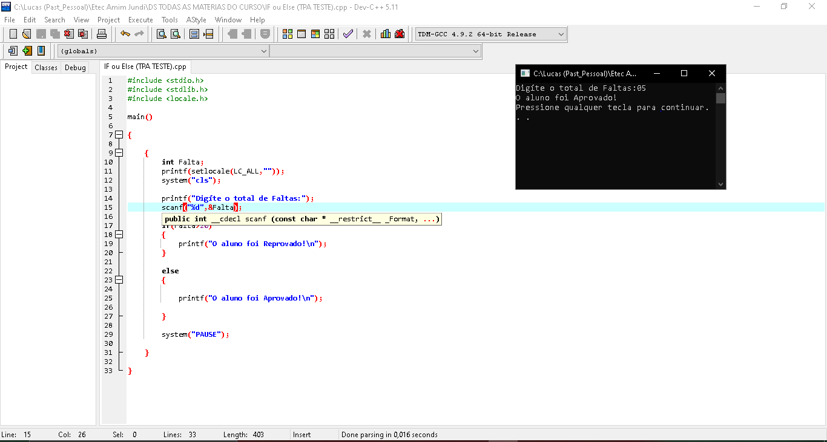

2. Receber duas notas de um aluno (N1 e N2), calcular a média e, verificar: se media > 7 -Aluno Aprovado! senão -Reprovado!

Obs.: média = (N1 + N2) /2

